TECNICA PARA LA RESOLUCIÓN DE PROBLEMAS CON EL APOYO DEL COMPUTADOR:

EJERCICIO

Un fórmula 1 que parte del reposo alcanza una velocidad de 216 km/h Calcula

su aceleración.

Sol.: 6 m/s2 PASOS:

1. **Análisis y clasificación del enunciado del problema en sus elementos**

|  |  |  |
| --- | --- | --- |
| **Elemento** | **Valor** | |
| Captura de Datos |  |  |
| Velocidad inicial de 0 m/s |  |
| Tiempo aceleración 10 seg |  |
| Velocidad final 216 km/h |  |
| Operaciones Aritméticas  Preguntas  Observaciones | Vel2= (vel2*1000)/3600 | |
| r = (vel1 – vel2 ) / t | |
|  | |
|  | |
|  |  |
| ¿Cuál ha sido su aceleración? |  |
|  |  |
|  |  |
|  | |
| Este programa esta hecho para calcular con cualquier valor de  la variable pues aunque el enunciado nos da vel2 y t prefiero que se calcule con cualquier valor | |
|  | |
|  | |

1. **Diagrama Entrada – Proceso – Salida**

Entradas Procesos Salidas

l

Velocidad inicial Velocidad final

tiempo

C=(216Km/h)*(1000m/1Km)*(1 h/3600 s)

**A= (vel2-vel1)/ t**

Velocidad final en m/s aceleración

1. **Análisis de Procesos Aritméticos**

|  |
| --- |
| Primero se debe convertir los 216 km/h a m/s se hace la operación teniendo en cuenta que 1 km son 1000 m y 1 hora 3600 seg se multiplican estos valores y se cancelan los km y las horas |
| Para calcular la aceleración le resto la velocidad inicial a la velocidad final y la divido sobre el tiempo |
|  |
|  |

1. **Diseño Interfaz Hombre – Máquina**
2. **Algoritmos**

|  |  |
| --- | --- |
| **Paso** | **DescripcióN** |
| 0 | Inicio |
|  | **Declaracion de las variables** |
| 1 | Declarar Velocidad inicial |
| 2 | Declarar Velocidad final |
| 3 | Declarar tiempo |
|  | **Inicializaciones variables**  vel1 = 0.0  vel2 = 0.0  t =0.0 r=0.0 |
|  | **Captura de datos** |
| 4 | Leer Velocidad inicial |
| 5 | Leer Velocidad final |
| 6 | Leer tiempo |
| 7 | **procesos** |
| 8 | vel2 = (vel2*1000) /3600 vel1 = 0  r = (vel2 - vel1) / t |
| 9 | **Imprimir resultados** |
|  | r |
| 10 | Fin |
| 11 |  |

1. **Tabla de Datos**

|  |  |  |  |  |  |  |  |  |
| --- | --- | --- | --- | --- | --- | --- | --- | --- |
| **Identificador** | **Tipo** | **TipoDato** | **Valor Inicial** | **Ambito** | | | **Observaciones** | **Documentación** |
| E | P | S |
| Vel1 | Variable | real | 0.0 | E |  |  |  | Variable donde se va a almacenar un dato ingresado por el usuario(velocidad  inicial). |
| Vel2 | Variable | Real | 0.0 | E | P |  |  | Variable donde se almacena un dato que ingresa el usuarioy se ejejecuta un procesos aritmetico  (velocidad final) |
| T | Variable | Real | 0.0 | E |  |  |  | Variable donde se almacena un dato que ingresa el usuario (tiempol) |
| r | Variable | Real | 0.0 |  | P | S |  | Variable donde se ejecuta un proceso y se notifica al usuario del resultado  (aceleración)- |
|  |  |  |  |  |  |  |  |  |
|  |  |  |  |  |  |  |  |  |
|  |  |  |  |  |  |  |  |  |
|  |  |  |  |  |  |  |  |  |
|  |  |  |  |  |  |  |  |  |

1. **Tabla de Expresiones Aritméticas y Computacionales**

|  |  |
| --- | --- |
| **Expresiones Aritméticas** | **Expresiones Computacionales** |
| Conversión = velocidadfinal * 1000 */3600 | vel2 = (vel2*1000)/3600 |
| Aceleración = velocidadfinal – velocidadinicial / tiempo | r = (vel2 - vel1 ) / t |
|  |  |
|  |  |
|  |  |
|  |  |
|  |  |
|  |  |

1. **Diagrama de Flujo de Datos**

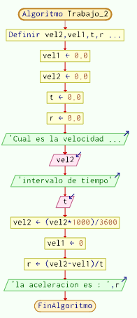

1. **Prueba de Escritorio**

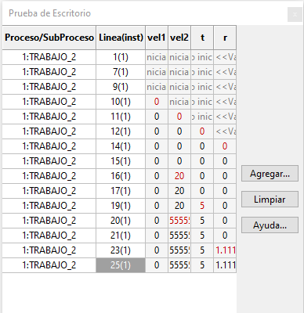

1. **Pseudocódigo**

Algoritmo Trabajo_2

//programa que calcula aceleracion atravez del tiempo y transforma la unidad de km/h a m/s //

//desarrollador Gabriel Gomez//

// fecha 19/02/2023//

//version 1.0//

//declaracion de variables

definir vel2,vel1,t,r como Real

//inicializacion de las variables vel1 = 0.0

vel2 = 0.0

t =0.0 r=0.0

//captura de datos//

escribir "Cual es la velocidad final"//escribir velocidad en km/h / leer vel2

escribir "intervalo de tiempo" leer t

//procesos aritmeticos //

vel2 = (vel2*1000)/3600 // formula que funciona para tranformar de km/h a

m/s

r = (vel2 - vel1 ) / t // formula de la aceleracion

//impresion de resultados

escribir "la aceleracion es : " r//resultado en m/s //

FinAlgoritmo

